Folio - Prefactura
Reserva con un alojamiento por 143 mil y un cargo de 2500, total 145500.
Se factura solamente parcialmente el alojamiento por 43 mil y luego se emite una nota de crédito por los 43 mil, mostrando mal la información en Saldo Pendiente de Cobro ya que debería mostrar, si los dos cargos esta seleccionados, 145500 y muestra 102500
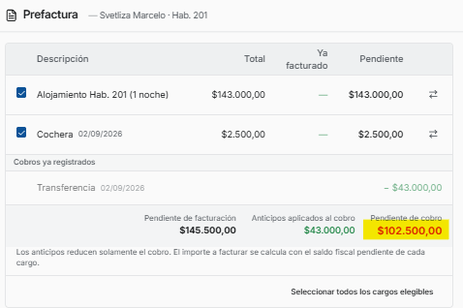
Lo que muestra el folio es también incorrecto
Pago / Anticipos
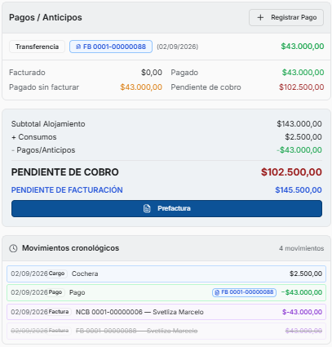
Facturado 0.00 ok
Pagado 43.000 erróneo
Pagado sin facturar 43.000 erróneo
Pendiente de cobro 102.500 erróneo
Si tenes 0.00 facturado como se puede tener pendiente de cobro 102.500 cuando el saldo es de 145.500
Subtotal Alojamiento

Omite la nota de crédito

Pendiente de Cobro muestra un monto que omite la nota de crédito y es distinto a lo que informa en el renglón siguiente de pendiente de facturación

Movimientos Cronológicos está correcto

Al querer ingresar nuevamente me informa incorrectamente esto

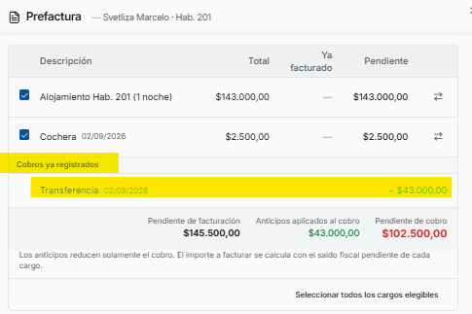
Cobros ya registrados no trae el monto positivo de la nota de crédito

A facturar esta mal porque no toma la nota de crédito por lo cual trae mal el monto en la forma de pago
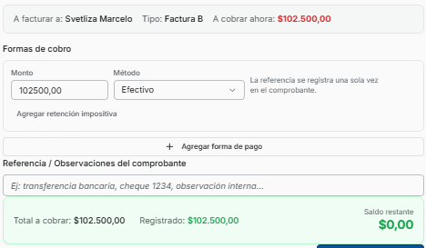
Saldo restante nunca puede ser 0.00 porqué facturar informa 102500, que está también mal

Si emito una factura B por la cochera de 2500 y hago una nota de credito aparece esto
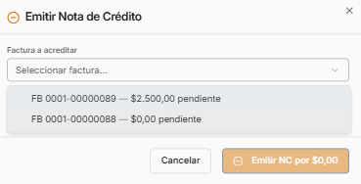
La factura 0001-0000088 por 0.00 no debería poder seleccionar porque la puedo seleccionar y tengo que cancelar y volver a empezar
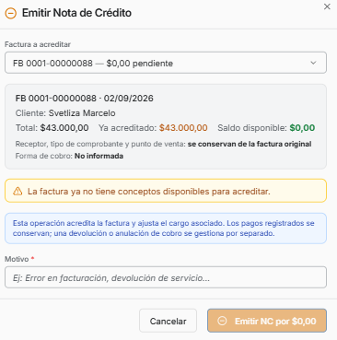
Nota de débito muestra facturas cuando debería mostrar notas de credito, ya que la nota de debito anula la nota de credito
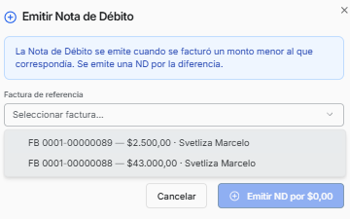
luego de seleccionar el comprobante, sacando que muestra una factura en vez de la nota de crédito, el motivo y el monto está bien
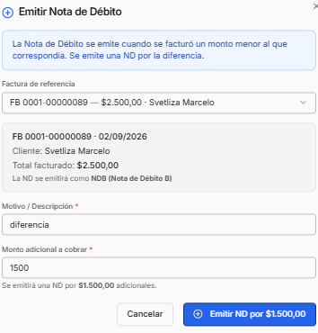
pero como no anula la nota de crédito por lo menos el sistema se da cuenta y no deja avanzar

Nuevamente lo digo e insisto, los mensajes de error van al medio de la pantalla no abajo a la izquierda que los tapa la ayuda del sistema

